Phần 2. HÓA HỌC VÔ CƠ
CHƯƠNG 5. ĐẠI CƯƠNG KIM LOẠI
1. Điện hóa
(1). Quên các phản ứng điện hóa phát sinh trong quá trình phản ứng. Ba phản ứng quan trong:
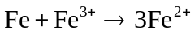
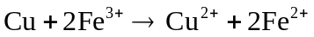
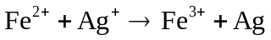
2. Thừa ẩn
Bỏ qua mối quan hệ về số mol giữa các chất sản phẩm khí. Dẫn hơi nước đi qua than nóng đỏ thu được hỗn hợp khí gồm CO, H₂ và CO₂. Hỗn hợp gồm 3 khí nhưng chỉ cần gọi 2 ẩn về số mol dựa theo các phản ứng.
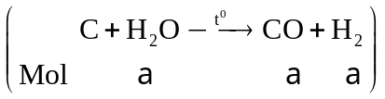
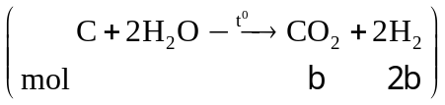
Nếu không dựa vào phương trình, bạn dễ bỏ qua tỉ lệ mol giữa các chất và gọi rieng 3 ẩn số.
Bỏ qua mối quan hệ về số mol giữa các chất sản phẩm rắn: Tiến hành phản ứng nhiệt nhôm hỗn hợp gồm Al (dư) và Fe₂O₃ đến phản ứng hoàn toàn thu được chất rắn X. Chia X thành 2 phần có khối lượng khác nhau.
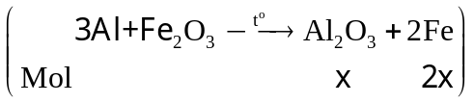
Bạn dễ bỏ qua tỉ lệ mol giữa Al₂O₃ và Fe (gọi riêng 2 ẩn số) hoặc gọi thừa ẩn số cho mỗi phần (gọi riêng số mol phần một và phần hai mà không dùng hệ số tỉ lệ).
3. Oxi hóa – khử
(i) Quên các phản ứng oxi hoad – khử phát sinh trong quá trình phản ứng. Hai phản ứng quan trọng
4. Lưỡng tính
(i) Quên phản ứng hòa tan hợp chất lưỡng tính (oxit hidroxit) bởi dung dịch kiềm (dư).
Hidroxit lưỡng tính hóa trị II: Zn(OH)₂, Pb(OH)₂, Sn(OH)₂.
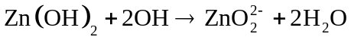
Hidroxit lưỡng tính hóa trị III: Al(OH)₃, Cr(OH)₃
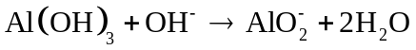
5. Tạo phức
Bẫy tạo phức dùng phản ứng với amoniac nhầm hòa tan một số hiđroxit và muối tạo thành phức chất.
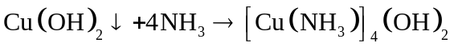 (xanh thẫm)
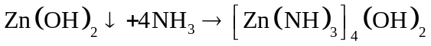
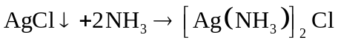
B. PHÂN TÍCH
LỖI SAI 29 : ĐIỆN HÓA
(1). Quên các phản ứng điện hóa phát sinh trong quá trình phản ứng. Ba phản ứng quan trong:
Ví dụ : Cho m gam bột Fe vào dung dịch H₂SO₄ (đặc, nóng) tới phản ứng hoàn toàn, thu được dung dịch X; 1,344 lít khí SO₂ (sản phẩm khử suy nhất, ở đktc) và còn lại 1,68 gam Fe không tan. Giá trị của m là
A. 3,36 B. 5,04 C. 3,92 D. 6,72
Hướng dẫn giải
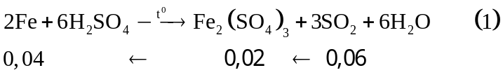
Sau phản ứng còn dư Fe nên trước đó đã khử toàn bộ Fe(III) thành Fe(II):
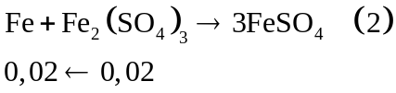
Lỗi sai
- Chỉ xét phản ứng (1) quên phản ứng điện hóa (2):
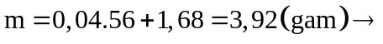 Chọn C.
- Quên cộng lượng Fe còn dư: 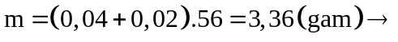 Chọn A.
- Cân bằng hệ số của SO2 bằng 1: 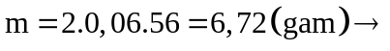 Chọn D

Thử thách bạn
Câu 1: Cho hỗn hợp gồm 3,2 gam Cu và 1,3 gam Zn vào 200ml dung dịch Fe₂(SO₄)₃ 00,2M. Sau khi các phản ứng xảy ra hoàn toàn, thu được m gam kim loại. Giá trị của m là
A. 1,28 B. 3,20 C. 1,92 D. 0,64
Câu 2: Cho 2,22 gam hỗn hợp gồm Al và Fe vào dung dịch chứa 0,13 mol AgNO₃ tới phản ứng hoàn toàn, thu được dung dịch X và chất rắn Y. Biết X có thể hòa tan tối đa 0,32 gam bột Cu chỉ tạo thành dung dịch. Cho dung dịch NaOH dư vào X, tạo thành m gam kết tủa. Giá trị của m là:
A. 3,77. B. 4,26 C. 4,43 D. 2,87.
LỖI SAI 30 : OXI HÓA – KHỬ
(i) Quên các phản ứng oxi hoad – khử phát sinh trong quá trình phản ứng. Hai phản ứng quan trọng
Ví dụ :
Tiến hành các thí nghiệm sau:
- Nung bột Fe với bột S (không có không khí):
- Cho Fe(NO₃)₂ vào dung dịch H₂SO₄ loãng:
- Cho bột Fe vào dung dịch AgNO₃ dư:
- Cho bột Fe vào dung dịch HNO₃ loãng:
Sau khi phản ứng hoàn toàn, số thí nghiệm tạo thành muối Fe(II) là
A. 1 B. 4 C. 3 D. 2
Hướng dẫn giải
- 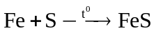
- 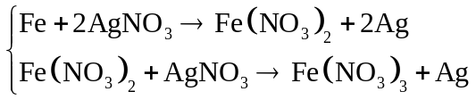
- 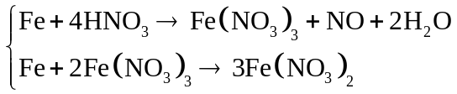
Hai thí nghiệm (a) và (b) tạo thành muối Fe(II) → Đáp án D.
Lỗi sai
- Định hướng thí nghiệm (b) theo phản ứng trao đổi: do không tạo kết tủa, chất bay hơi hoặc điện li yếu nên nghĩ rằng không có phản ứng.
Tuy nhiên sau khi trộn đã hội tụ đủ yếu tố để có một phản ứng oxi hóa khử:
- Các thí nghiệm (c) và (d) đều phát sinh các phản ứng điện hóa (lỗi điện hóa)

Thử thách bạn
Câu 3: dung dịch gồm các ion: Fe²⁺ (0,04mol), H⁺ (0,04 mol) và Cl⁻ (a mol). Cho dung dịch AgNO₃ (dư) vào X tới phản ứng hoàn toàn, tạo thành m gam kết tủa. Giá trị của m là
A. 21,54 B. 18,30 C. 17,22 D. 12,56
Câu 4: Hòa tan 1,12 gam Fe bằng 60ml dung dịch HCl 1M, thu được dung dịch X và khí H₂. Cho dung dịch AgNO₃ dư vào X , thu được khí NO (sản phẩm khử duy nhất của N⁺⁵ và m gam kết tủa. Biết các phản ứng xảy ra hoàn toàn. Giá trị của m là:
A. 10,77 B. 8,61 C. 9,15 D. 10,23
LỖI SAI 31: LƯỠNG TÍNH
(i) Quên phản ứng hòa tan hợp chất lưỡng tính (oxit hidroxit) bởi dung dịch kiềm (dư).
Hidroxit lưỡng tính hóa trị II: Zn(OH)₂, Pb(OH)₂, Sn(OH)₂.
Hidroxit lưỡng tính hóa trị III: Al(OH)₃, Cr(OH)₃
Ví dụ : Cho hỗn hợp X gồm Fe₂O₃ , ZnO và Cu vào dung dịch H₂SO₄ loãng, dư thu được dung dịch Y và phần không tan Z. Cho dung dịch NaOH (loãng, dư) vào Y thu được kết tủa
A. Fe(OH)₂, Cu(OH)₂ và Zn(OH)₂ B. Fe(OH)₃ và Zn(OH)₂
C. Fe(OH)₂ và Cu(OH)₂ D. Fe(OH)₃
Hướng dẫn giải
Cho hỗn hợp X vào dung dịch H₂SO₄ loãng (dư):
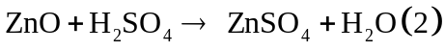
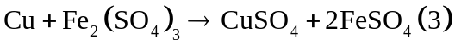
Cu vẫn còn dư sau phản ứng (3) nên toàn bộ Fe₂(SO₄)₃ đã chuyển thành FeSO₄
Y gồm 3 muối hóa trị: FeSO₄, CuSO₄, ZnSO₄. Cho dung dịch NaOH dư vào Y thì thu được hai kết tủa, còn Zn(OH)₂ lưỡng tính , tan trong kiềm dư:
Kết tủa Y gồm Fe(OH)₂ và Cu(OH)₂ → Đáp án C.
Lỗi sai
- Bỏ qua phản ứng (4) → Chọn A.
- Quên phản ứng (3) (lỗi điện hóa) nhưng viết được phản ứng (4) → Chọn D.
- Bỏ qua phản ứng (3) (lỗi điện hóa) và quên phản ứng (4) → Chọn B.
Thử thách bạn
Câu 5: dung dịch X gồm các ion H⁺ ⁰,02 mol), Zn²⁺ ⁰,02 mol) và 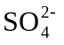 (a mol). Cho từ từ đến hết dung dịch chứa 0,04 mol Ba(OH)₂ vào X đến khi phản ứng xảy ra hoàn toàn, thu được m gam kết tủa. Giá trị nào sau đây gần nhất với m?
A. 8 B. 2 C. 7 D. 9
Câu 6: Hòa tan hết 6,27 gam hỗn hợp X gồm Ba và Al vào 200 ml dung dịch NaOH 0,2M thu được 3,36 lít khí H₂ (đktc) và dung dịch Y. Cho từ từ đến hết 40 ml dung dịch H₂SO₄ 1M vào Y, lọc kết tủa rồi đem nung đến khối lượng không đổi thu được m gam chất rắn. Giá trị của m là
A. 12,38 B. 10,05 C. 13,11 D. 11,07
LỖI SAI 32: THỪA ẨN
Bỏ qua mối quan hệ về số mol giữa các chất sản phẩm khí. Dẫn hơi nước đi qua than nóng đỏ thu được hỗn hợp khí gồm CO, H₂ và CO₂. Hỗn hợp gồm 3 khí nhưng chỉ cần gọi 2 ẩn về số mol dựa theo các phản ứng.
Nếu không dựa vào phương trình, bạn dễ bỏ qua tỉ lệ mol giữa các chất và gọi rieng 3 ẩn số.
Bỏ qua mối quan hệ về số mol giữa các chất sản phẩm rắn: Tiến hành phản ứng nhiệt nhôm hỗn hợp gồm Al (dư) và Fe₂O₃ đến phản ứng hoàn toàn thu được chất rắn X. Chia X thành 2 phần có khối lượng khác nhau.
Bạn dễ bỏ qua tỉ lệ mol giữa Al₂O₃ và Fe (gọi riêng 2 ẩn số) hoặc gọi thừa ẩn số cho mỗi phần (gọi riêng số mol phần một và phần hai mà không dùng hệ số tỉ lệ).
Ví dụ : Cho hơi nước đi qua than nóng đỏ, thu được 2,8 lít hỗn hợp khí X (đktc) gồm CO, CO₂, H₂. Biết X khử được tối đa 8 gam CuO khi nung nóng. Phần trăm thể tích khí H₂ trong X là
A. 40% B. 60% C. 205 D. 80%
Hướng dẫn giải
Hơi nước oxi hóa cacbon nóng đỏ theo các phản ứng :
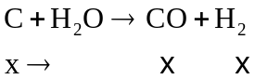 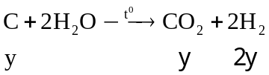 (1 – 2)
Hỗn hợp khí X gồm :
Dẫn X qua CuO nung nóng thì CO và H₂ đều tham gia khử CO thành Cu :
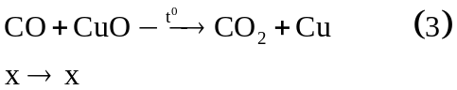
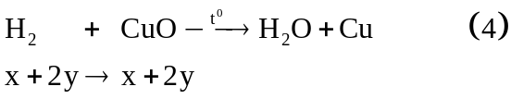
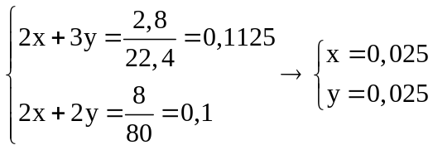
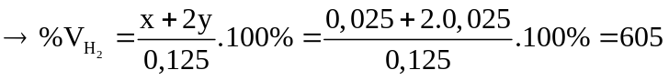
→ Đáp án B.
Lỗi sai
- Gọi riêng biết 3 số mol cho các khí trong X dẫn đến thừa ẩn, thiếu dữ kiện giải.
- Tính nhầm 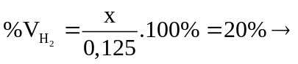 Chọn C
- Hoặc 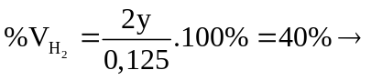 Chọn A
Thử thách bạn
Câu 7: Tiến hành phản ứng nhiệt nhôm 30 gam hỗn hợp gồm Al và F₂O₃ (trong khí quyển trơ) đến phản ứng hoàn toàn thu được hỗn hợp X. Giả thiết chỉ có phản ứng khử oxit sắt thành sắt. Chia X thành hai phần có khối lượng khác nhau.
Cho phần một vào dung dịch NaOH (dư) tới phản ứng hoàn toàn thì có 4,0 gam NaOH phản ứng thu được 1,344 lít khí H₂ (đktc) và còn lại m gam chất rắn.
Hòa tan hết phần hai trong dung dịch HCl (dư), thu được V lít khí H₂ (đktc).
Giá trị của V là
A. 8,064. B. 7,616 C. 5,376 D. 9,408
Câu 8: tiến hành phản ứng nhiệt nhôm 30 gam hỗn hợp gồm Al và Fe₂O₃ (trong khí quyển trơ) một thời gian thu được hỗn hợp X. Giả thiết chỉ có phản ứng khử oxit sắt thành sắt. Chia X thành hai phần có khối lượng khác nhau.
Cho phần một vào dung dịch NaOH (dư) tới phản ứng hoàn toàn thì có 12 gam NaOH phản ứng, thu được 6,048 lít khí H₂ (đktc) và còn lại m gam chất rắn.
Hòa tan hế phần hai trong dung dịch HCl (dư), thu được 2,912 lít khí H₂ (đktc).
Số phần khối lượng của Fe₂O₃ tham gia phản ứng nhiệt nhôm là
A. 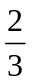 B. 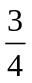 C. 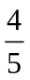 D.
LỖI SAI 33: TẠO PHỨC
(1). Bẫy tạo phức dùng phản ứng với amoniac nhằm hòa tan một số hidroxit và muối tạo thành phức chất.
(xanh thẫm)
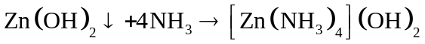
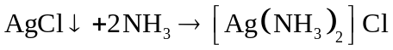
Ví dụ : Cho hỗn hợp X gồm Fe₂O₃, ZnO và Cu vào dung dịch HCl (dư) thu được dung dịch Y và phần không tan Z. Cho dung dịch NH₃ (dư) vào Y thu được kết tủa là
A. Fe(OH)₂ B. Fe(OH)₃ và Zn(OH)₂
C. Fe(OH)₂, Cu(OH)₂ và Zn(OH)₂ D. Fe(OH)₃
Hướng dẫn giải
Các phản ứng xảy ra khi cho X tác dụng với dung dịch HCl dư :
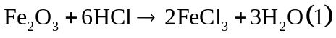
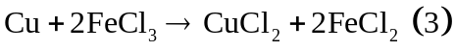
Dung dịch Y gồm các muối : ZnCl₂, CuCl₂, FeCl₂
Khi cho dung dịch NH₃ dư vào Y : các muối trên chuyển thành các hidroxit tương ứng :
Tiếp đó, Cu(OH)2 và Zn(OH)2 tan đi do tạo thành phức chất :
→ Kết tủa Y là Fe(OH)₂
Lỗi sai
- Quên phản ứng điện hóa (3) nhưng viết được (8): Kết tủa là Fe(OH)₃ →chọn D
- Bỏ qua các phản ứng tạo phức (7) và (8) →chọn C
- Quên cả phản ứng điện hóa (3) và tạo phức (8): Kết tủa là Fe(OH)₃ và Zn(OH)₂ →chọn B
Thử thách bạn
Câu 9: Hòa tan hoàn toàn 5 gam hỗn hợp X gồm CuO và Al₂O₃ trong 75 gam dung dịch H₂SO₄ 19,6% (dùng dư 25% so với lượng cần phản ứng), thu được dung dịch Y. Cho dung dịch NH₃ dư vào Y, thu được m gam kết tủa. Giá trị của m là
A. 2,60 B. 7,76 C. 6,80 D. 5,20
Câu 10: Cho hỗn hợp Zn và Fe vào dung dịch AgNO₃ (dư) tới phản ứng hoàn toàn, thu được chất rắn X và dung dịch Y. Cho dung dịch NH₃ dư vào Y thu được kết tủa là
A. Zn(OH)₂ và Fe(OH)₂ B. Zn(OH)₂ và Fe(OH)₃
C. Fe(OH)₃ D. Fe(OH)₂
Hướng dẫn giải
Câu 1: Đáp án C
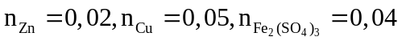
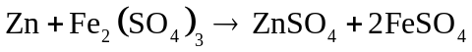 (1)
0,02→0,02
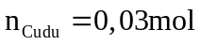
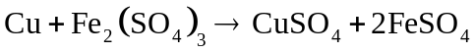 (2)
0,02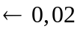
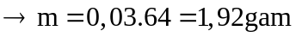
Lỗi sai
- Nhầm thứ tự phản ứng là Cu trước, Zn sau theo trình tự xuất hiện trong bài:
0,04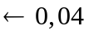
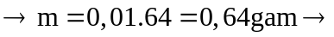Chọn D
- Đặt sai hệ số cân bằng phản ứng (1):
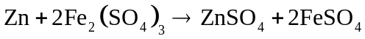
0,02→0,04
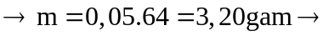chọn B
Câu 2: Đáp án D
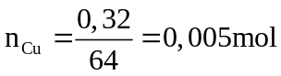
+ X tác dụng với Cu chỉ tạo thành dung dịch nên X chứa 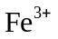 và không chứa 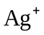 (Nếu chứa thì Cu sẽ đẩy Ag ra, thu được chất rắn):
0,005→0,01 (1)
+Al và Fe tác dụng với AgNO₃ (AgNO₃ hết):
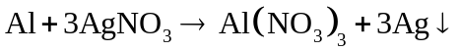
x→3x → x (2)
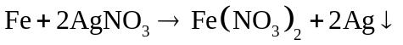
y→2y →y (3)
Tiếp đó là phản ứng điện hóa quan trọng:
0,01 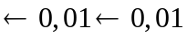 (4)
Theo bài: 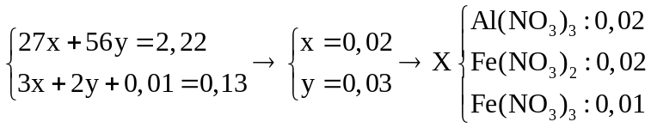
Khi cho dung dịch NaOH dư vào X thu được kết tủa gồm 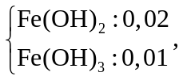 còn Al(OH)₃ đã tan trong NaOH dư.
→
Lỗi sai
- Tính cả Al(OH)₃ kết tủa: →chọn C
- Coi số mol Fe(OH)₂ vẫn là y: →chọn A
- Bỏ qua phản ứng (4): →chọn B

Câu 3: Đáp án B
Dung dịch X trung hòa điện nên:
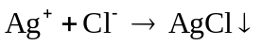
0,12 → 0,12 (1)
0,03 (2)
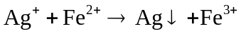
0,01→0,01 (3)
Lỗi sai
- Chỉ quan tâm đến AgCl kết tủa thì 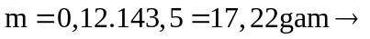 chọn C
- Bỏ qua (2) và đặt toàn bộ số mol 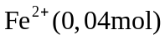 vào (3) thì
chọn A
- Tính nhầm: chọn D
Câu 4: Đáp án C
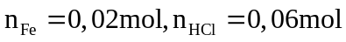
Fe + 2HCl → FeCl₂+H₂↑
0,02 →0,04 →0,02 (1)
Dung dịch X gồm các ion: 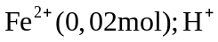 dư (0,02mol) và 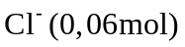
0,06→0,06 (2)
0,015 (3)
0,005→0,005 (4)
Lỗi sai
- Nghĩ là kết tủa chỉ có AgCl thì 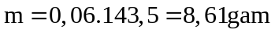 →chọn B
- Bỏ qua (3) và đặt toàn bộ số mol 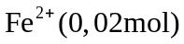vào (4) thì
- Tính nhầm →chọn D
Câu 5: Đáp án A
Dung dịch X trung hòa điện nên 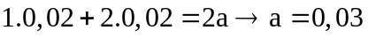
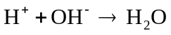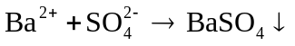
0,02→0,02 0,03→0,03 (1-2)
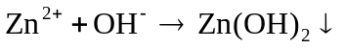
0,02→0,04→0,02 (3)
Tiếp đó, Zn(OH)₂ bị hòa tan một phần trong kiềm dư:
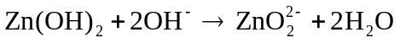
0,01 (4)
Lỗi sai
- Bỏ qua phản ứng (4): chọn D
- Quên phản ứng (1) thì lượng kiềm đủ để tạo và hòa tan hết Zn(OH)₂:
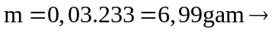 chọn C
- Bỏ qua phản ứng (2) và (4): 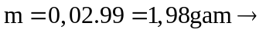 chọn B
Câu 6: Đáp án B
Sơ đồ phản ứng 1 (X tác dụng với dung dịch NaOH):
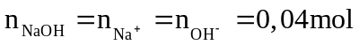 (1)
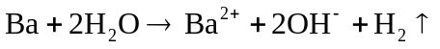 (2)
a → a → 2a → a
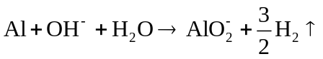 (3)
b→ b → b →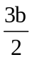
Theo bài: 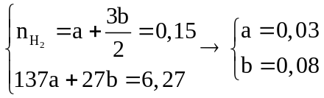
Sơ đồ phản ứng 2 (Y tác dụng với dung dịch H2SO4): 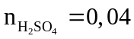
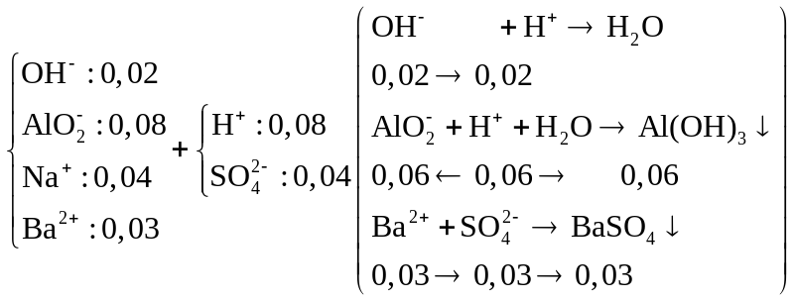
Sơ đồ phản ứng 3 (Nung kết tủa):
2Al(OH)₃→ t Al₂O₃+3H₂O BaSO₄→ t BaSO₄
0,06 → 0,03 0,03 →0,03 (7-8)
Lỗi sai
- Quên (4) và đặt toàn bộ số mol 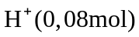 vào (5), tạo ra 0,08mol Al(OH)₃ thì: chọn D
- Không cân bằng (7): chọn C
- Gán số mol BaSO₄ bằng 0,04mol: chọn A
Câu 7: Đáp án A
+ Sơ đồ phản ứng 1 (Phản ứng nhiệt nhôm):
2Al+Fe₂O₃→ t Al₂O₃+2Fe
+ Sơ đồ phản ứng 2 (Phần một + NaOH)
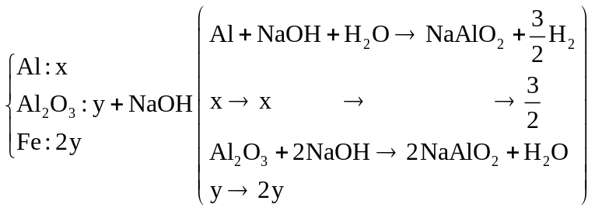
Theo bài 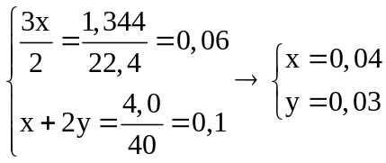
+ Sơ đồ phản ứng 3 (Phần hai + HCl)
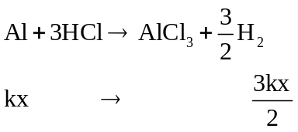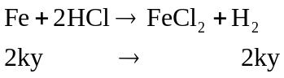
Theo bài:
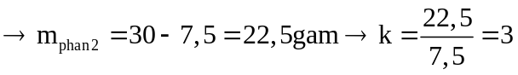
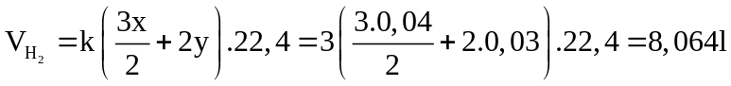
Lỗi sai
- Không dùng mối liên hệ số mol mà gọi riêng 2 số mol khác nhau cho Al₂O₃ và Fe thừa ẩn thiếu dữ kiện giải
Câu 8: Đáp án A
+ Sơ đồ phản ứng 1 (Phản ứng nhiệt nhôm):
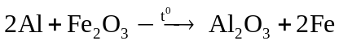
+ Sơ đồ phản ứng 2 (Phần một + NaOH)
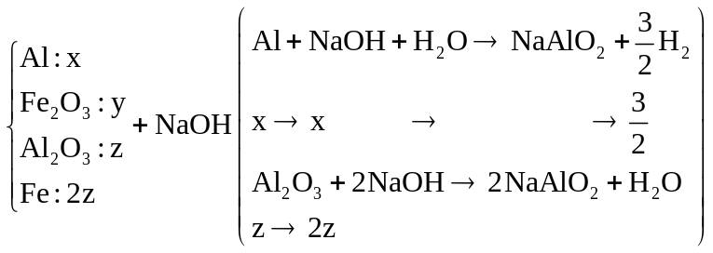
Theo bài 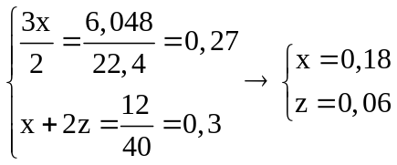
+ Sơ đồ phản ứng 3 (Phần hai + HCl)
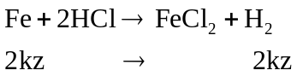
Theo bài: 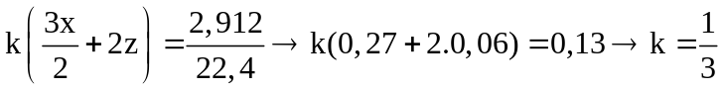
Mặt khác:
Số phần Fe₂O₃ đã phản ứng 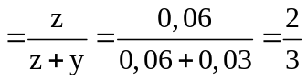
Lỗi sai
- Gọi số mol Al và Fe₂O₃ ngay từ trước phản ứng nhiệt nhôm: gặp khó khăn khi gọi số mol trong mỗi phần
- Không dùng mối liên hệ số mol mà gọi riêng 2 số mol khác nhau cho Al₂O₃ và Fe: thừa ẩn, thiếu dữ kiện giải
Câu 9: Đáp án D
Số mol axit ban đầu: 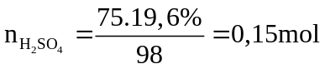
+ Hỗn hợp ban đầu tác dụng với H₂SO₄ dư:
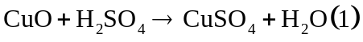
x → x → x
y → 3y → y
Theo bài: 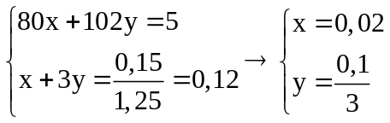
+ Cho dung dịch NH3 dư vào Y:
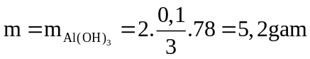
Lỗi sai
- Quên phản ứng tạo phức (5):
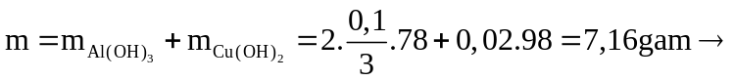 chọn B
- Gán luôn số mol Al(OH)₃ bằng số mol Al₂O₃
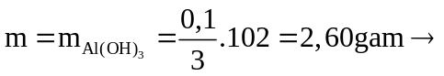chọn A
- Nhầm phân tử khối của Al(OH)₃ và Al₂O₃
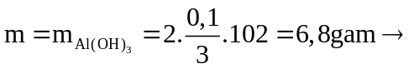chọn C
Câu 10: Đáp án C
Đầu tiên là Zn rồi đến Fe tác dụng với dung dịch AgNO₃
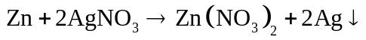
Tiếp theo là phản ứng điện hóa quan trọng mà nhiều bạn có thể quên:
Y gồm: Zn(NO₃)₂, Fe(NO₃)₃, AgNO₃. Khi cho dung dịch NH₃ vào Y thì chỉ thu được kết tủa Fe(OH)₃ còn Zn(II) và Ag(I) chuyển vào phức chất tan:
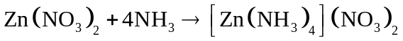
Lỗi sai
- Bỏ qua phản ứng (3) nhưng viết đầy đủ các phản ứng còn lại. chọn D
- Bỏ qua phản ứng (3) và sau đó quên phản ứng (5-6). Chọn A
- Viết đúng phản ứng (3) nhưng quên phản ứng (5-6). Chọn B

